<shell script 프로그래밍 과제>

20241963 김상우

ex 3-0.sh

hello world를 출력

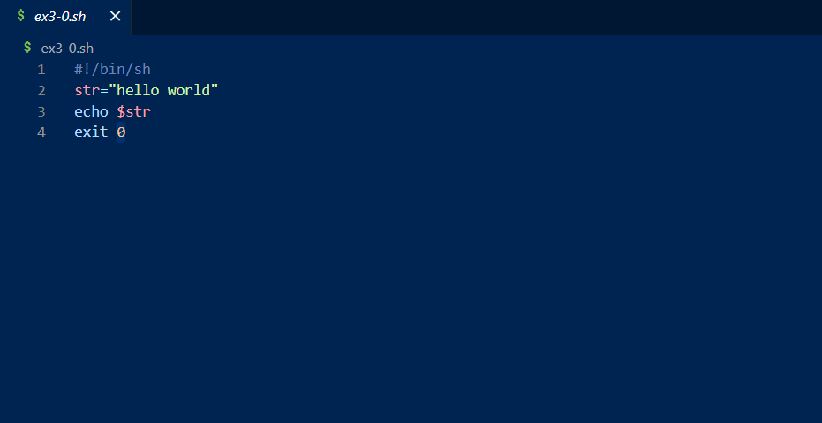

↓결과 화면



ex 3-1.sh

숫자를 입력 받아 Hello world를 여러 번 출력.

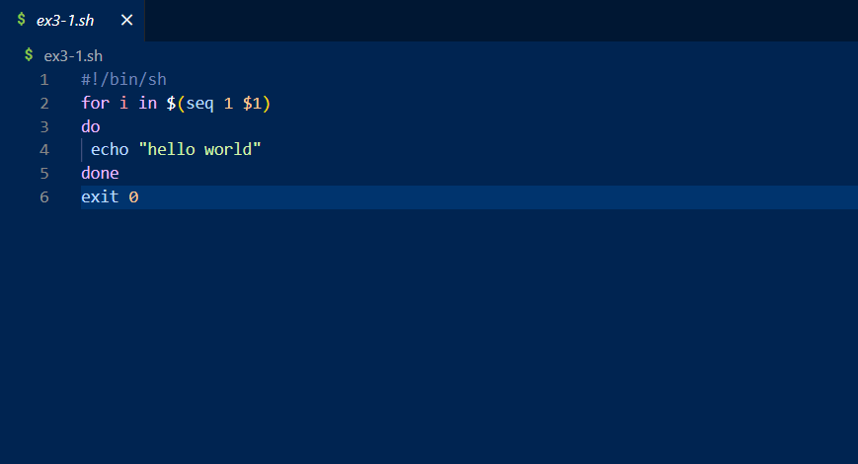

↓결과 화면

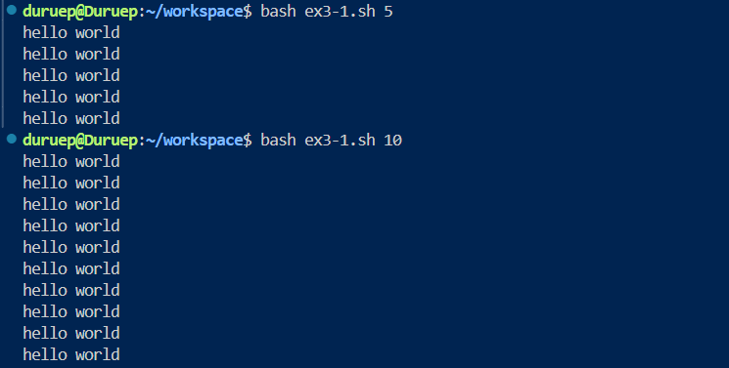

ex 3-2.sh

두 숫자와 연산자(+ 또는 -)를 입력 받아 계산하기

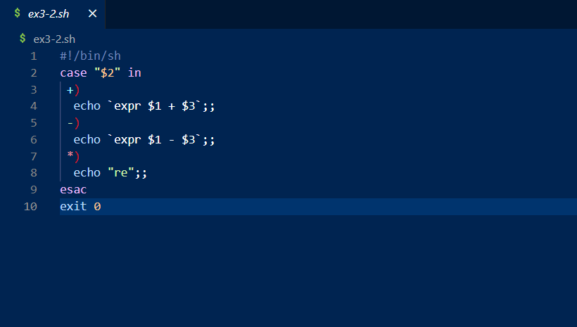

↓결과화면



ex 3-3.sh

체질량 지수 (BMI) 계산하여 비만 여부를 판단.

정상 체중 : 18.5 <= 몸무게 / (신장\*신장) < 23

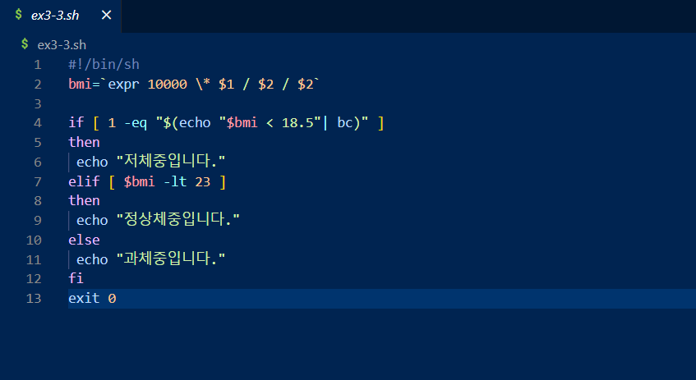

↓결과 화면



ex 3-4.sh

case문을 활용한 예제 실습 (p.439)

입력에 따라 분기하여 서로 다른 출력. 다양한 입력에 대한 방어 코드.

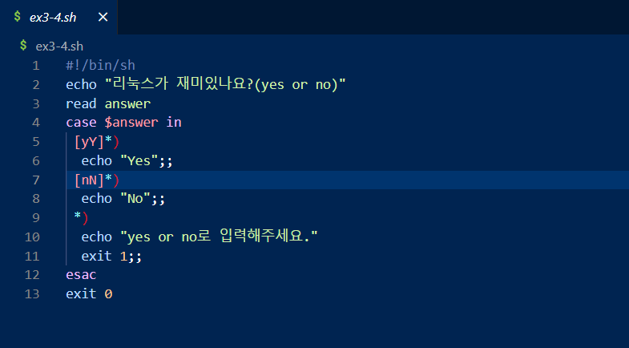

↓결과 화면



ex 3-5.sh

내부 함수를 만들어 리눅스 명령어(e.g.ls)를 실행.

입력 인자를 내부 함수 내의 리눅스 명령어 옵션으로 전달.

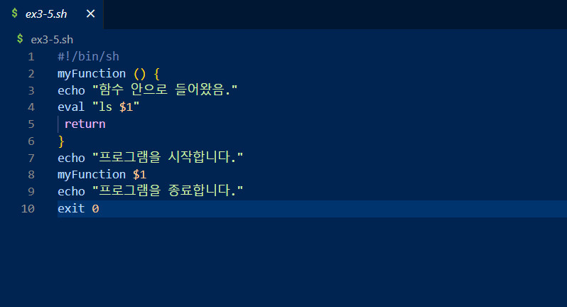

↓결과 화면

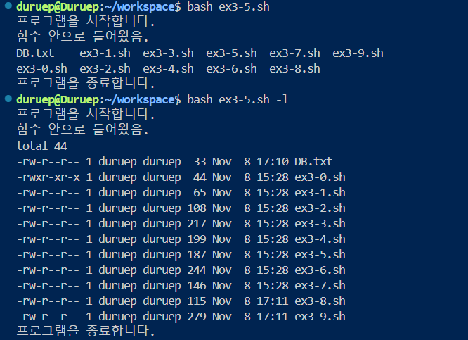

ex 3-6.sh

입력된 이름으로 폴더가 있는지 확인. 없다면 생성.

5개의 파일을 만들고 압축. 새로운 폴더를 생성하여 압축 해제.

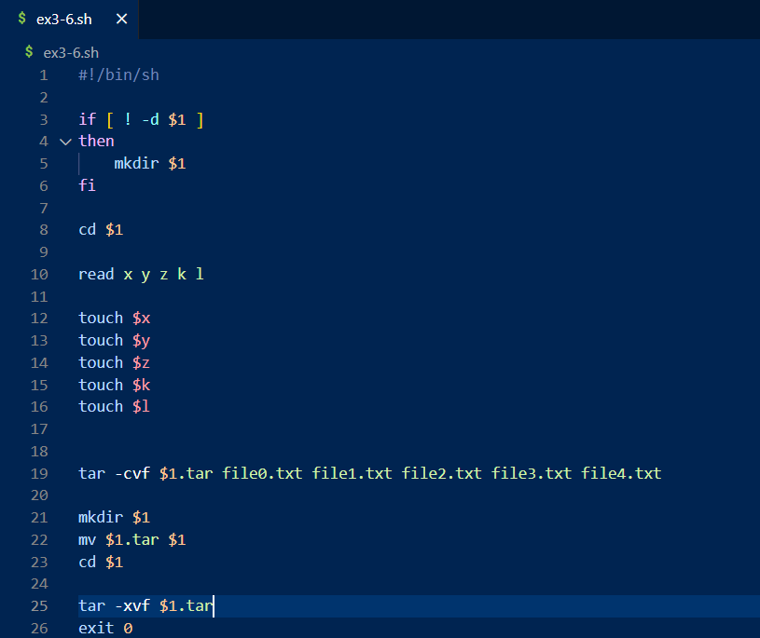

↓결과 화면

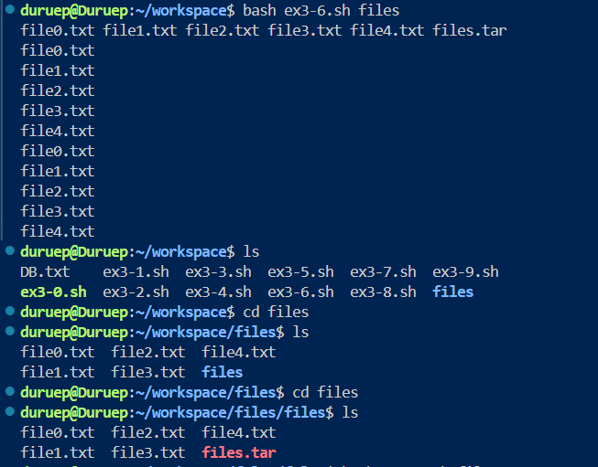

ex 3-7.sh

입력된 이름으로 폴더에서 5개 이상의 파일을 만듦.

파일 이름대로 하위 폴더들을 생성하고 각 폴더에 해당 파일을 링크.

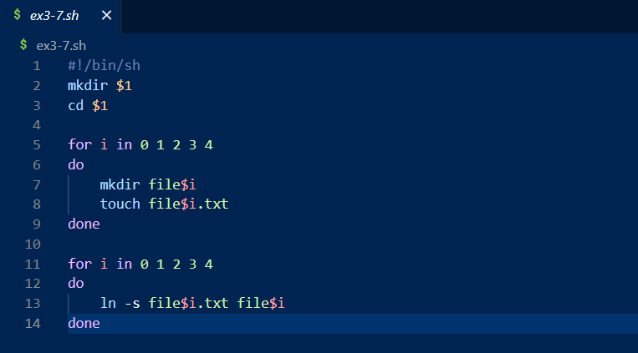

↓결과 화면

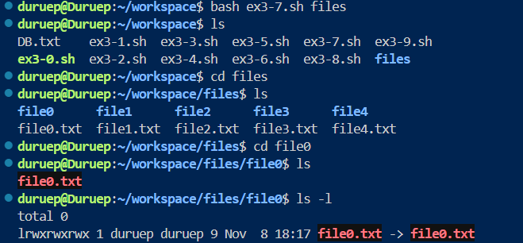

ex 3-8.sh

팀원의 이름과 생일 또는 전화번호를 DB.txt에 기록

이름과 정보를 DB.txt에 계속 추가할 수 있음. 또는 처음부터 다시 작성.

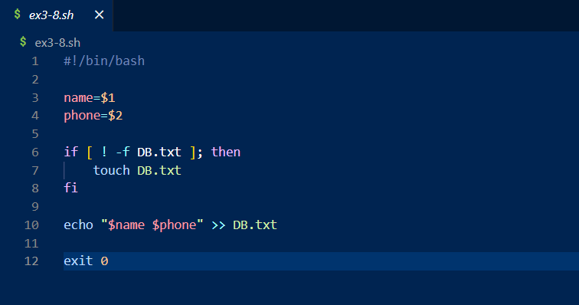

↓결과 화면

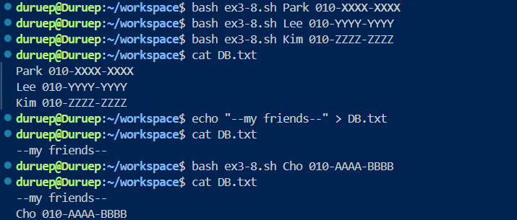

ex 3-9.sh

이름으로 검색. DB.txt에서 검색된 팀원의 정보를 확인.

모든 스크린샷은 예시로 보여준 것으로 더 좋은 형태로 제출 가능.

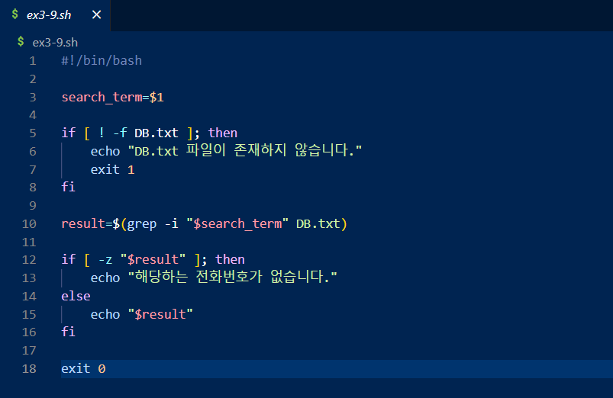

↓결과 화면

